13.05.2020/środa/ Dzień dobry

Dzisiaj zwiedzamy Polskę z biegiem Wisły

**1.**Odszukaj mapę Polski, wodząc palcem po Wiśle  zaznaczonej na ilustracji.  KZ. 68-69.  Z pomocą rodzica odszukaj miejsce, skąd wypływa Wisła, odczytaj nazwy miast , przez które przepływa w drodze do morza. Zapraszam do zabawy. Poznacie zagadki dotyczące miast, które Wisła mija podczas swojej długiej drogi z gór do morza. Poproszę , żebyście  spróbowali je odczytać. Każda odpowiedź rymuje się z treścią wiersza.

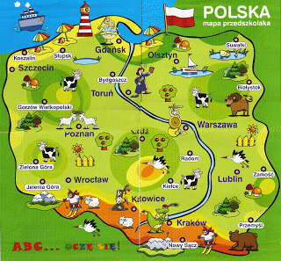

Zagadka pierwsza.

Popłyniemy Wisłą razem z rybitwami,  zobaczymy miasta , co leżą przed nami.

Już zakręca rzeka i czule  oplata miasto, co pamięta dawne dni i lata.

Bogactwo i chwałę, mężnych królów wielu, którzy tu rządzili na polskim Wawelu.

Każde dziecko teraz na pewno odpowie, gdzie jest zamek Wawel? No , proszę ? W (Krakowie).

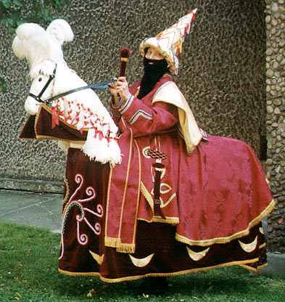

Zagadka druga

Na brzegu Syrenka, miasta swego broni. Tarczą się osłania i miecz trzyma w dłoni.

Dalej - Stare Miasto - barwne kamieniczki. Zbiegają ku Wiśle wąziutkie uliczki.

Zamek , a przed zamkiem na szczycie kolumny stoi sam król Zygmunt z miasta swego dumny.

Więc jakie to miasto, gdzie wciąż mieszka sława? To stolica Polski, a zwie się (Warszawa)



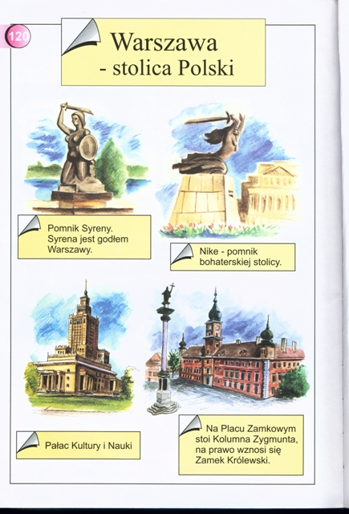

Zagadka trzecia

Teraz popłyniemy do miasta pierników, sporo się dowiemy tu o Koperniku.

Kiedy wyruszamy ulicami miasta, pomnik astronoma przed nami wyrasta.

To jego nauka sprawiła, że może teraz kosmonauta w gwiezdne mknąć przestworze.

Pierniki tu lepsze niż piecze babunia. Gdzie dopłynęliśmy ?  Do miasta (Torunia).

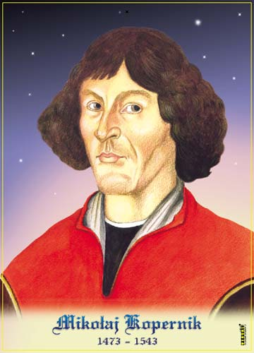

*Zagadka czwarta*

Płyńże, miła Wisło, płyń Wisło szeroka! Wtem, słońce zabłysło - przed nami zatoka!

Wisła z sinym morzem zostać zapragnęła i o rannej zorzy do morza wpłynęła.

Patrzy na ich przyjaźń Neptun i po pańsku informuje Wisłę że jest wreszcie w (Gdańsku).

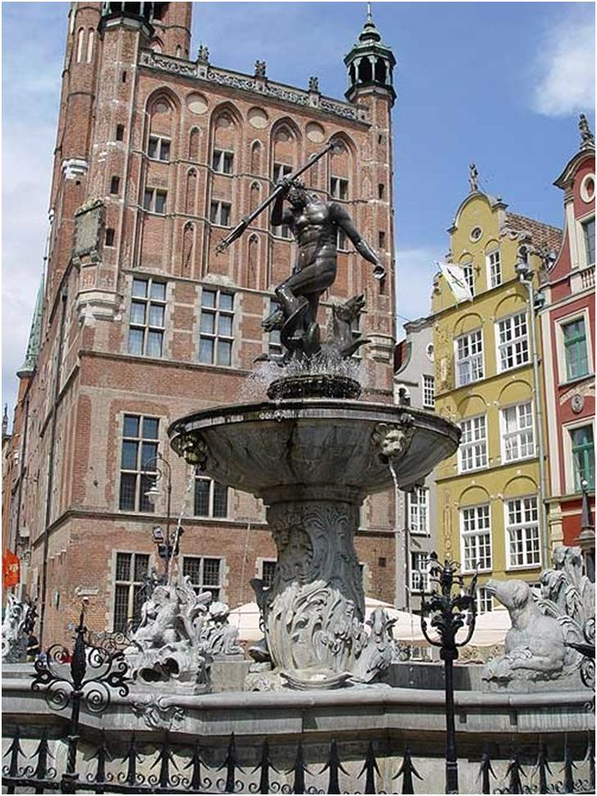



**2. ,,**Zrób to, co ja" - zabawa słuchowo - ruchowa. Dzisiaj zagramy na instrumentach, które zawsze nosimy ze sobą. Będziemy wydobywać dźwięki z naszych dłoni, stóp, kolan, łokci i innych części ciała. Ja  zagram kilka dźwięków w taki sposób. Poproszę Was o powtórzenie.  (Rodzic pokazuje, dziecko powtarza).

* tupnięcie, uderzenie dłońmi o podłogę, tupnięcie;
* uderzenie dłońmi o podłogę, tupnięcie, tupnięcie, uderzenie dłońmi o podłogę;
* tupnięcie, tupnięcie, klaśnięcie, tupnięcie.

Poznajemy j

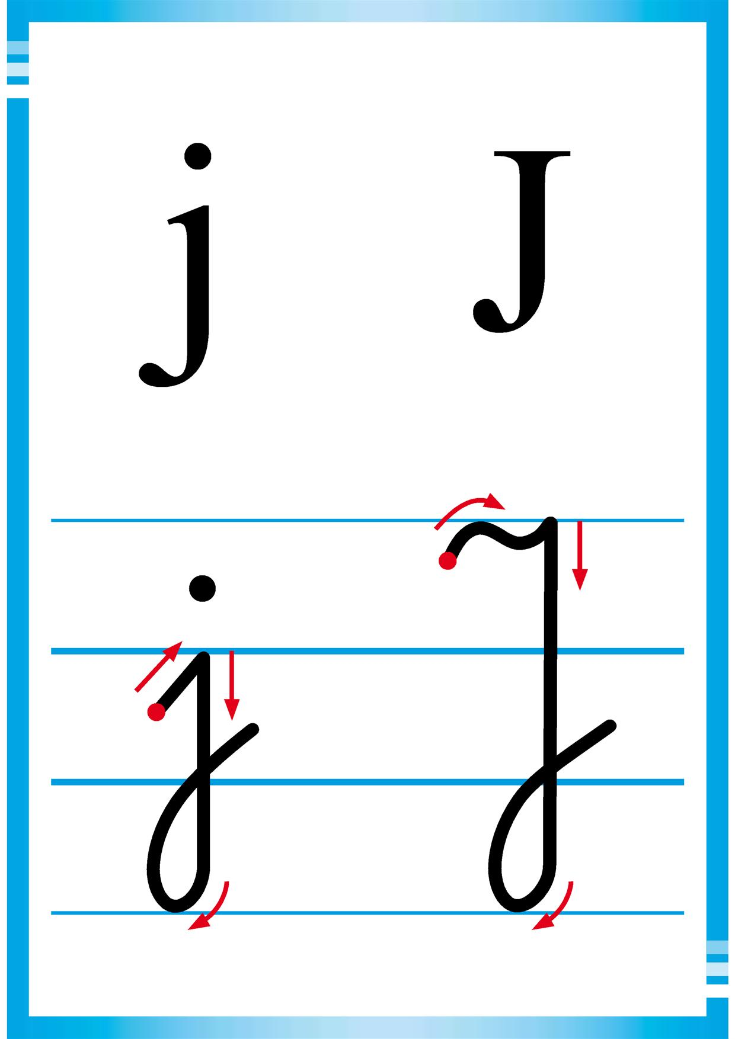

**3. Praca z KP4.14a** – identyfikowanie głoski j w słowach, zaznaczanie jej w odpowiednich miejscach.

**Praca z KP4.14b** – rysowanie obrazów z wykorzystaniem kształtu litery J, pisanie litery J, j po śladzie.

**Praca z KP4.20** – kącik grafomotoryczny, samodzielne pisanie litery j, J, pisanie zdań po śladzie.

**„Stroje regionalne”**

Dzieci wypychają z **W48–49** sylwety chłopca i dziewczynki oraz stroje regionalne: łowicki i kaszubski. Jak myślicie:

**Strój łowicki**

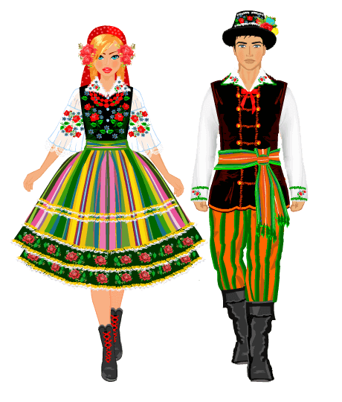

**Strój kaszubski**

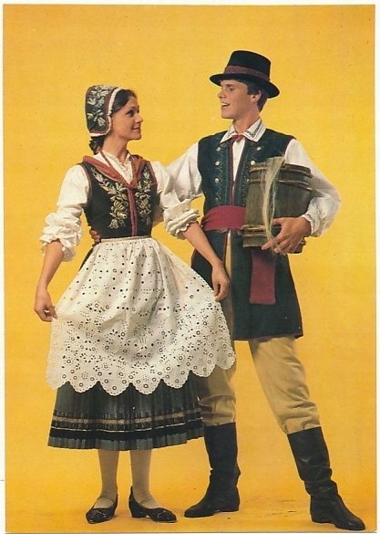

1. z jakich regionów Polski pochodzą te stroje,
2. czym się od siebie różnią,
3. a w czym są podobne,
4. w jakich okolicznościach są prezentowane obecnie

Załóżcie szablony strojów na sylwetki dzieci.

Do widzenia